2016年度(第13回)東海学生オリエンテーリング選手権大会 兼
2016年度日本学生オリエンテーリング選手権大会
ロングディスタンス競技部門東海地区代表選考会 プログラム

開催日： ：2016年6月19日(日)
大会会場 ：社会福祉法人誠信会 児童擁護施設 岩倉学園
主催者 ：東海学生オリエンテーリング連盟
主管者 ：2016年度東海学生オリエンテーリング選手権大会実行委員会
実行委員長 ：渡辺菜央美（名古屋大学2012年度入学）
運営責任者 ：山口雅弘（名古屋大学2012年度入学）
競技責任者 ：大村幸一郎（名古屋大学2012年度入学）
コース設定者 ：林千尋（名古屋大学2012年度入学）

目次
1. タイムテーブル
2．テープ誘導一覧
3．ご挨拶
4．交通情報
5．会場レイアウト
6．競技情報
7．本大会の流れ
8．諸注意
9．実行委員一覧

1. タイムテーブル
8:45 開場・受付開始
10:00 セレクションクラストップスタート
当日申込締切
12:10 一般クラストップスタート
13:00 スタート閉鎖（全クラス共通）
15:30 ゴール閉鎖
17:00 会場閉鎖
2. テープ誘導一覧
会場-スタート ：青（徒歩10分）
競技中の誘導 ：赤白
フィニッシュ-会場 ：紫

3. ご挨拶
2016年度東海学連幹事長
横田智也
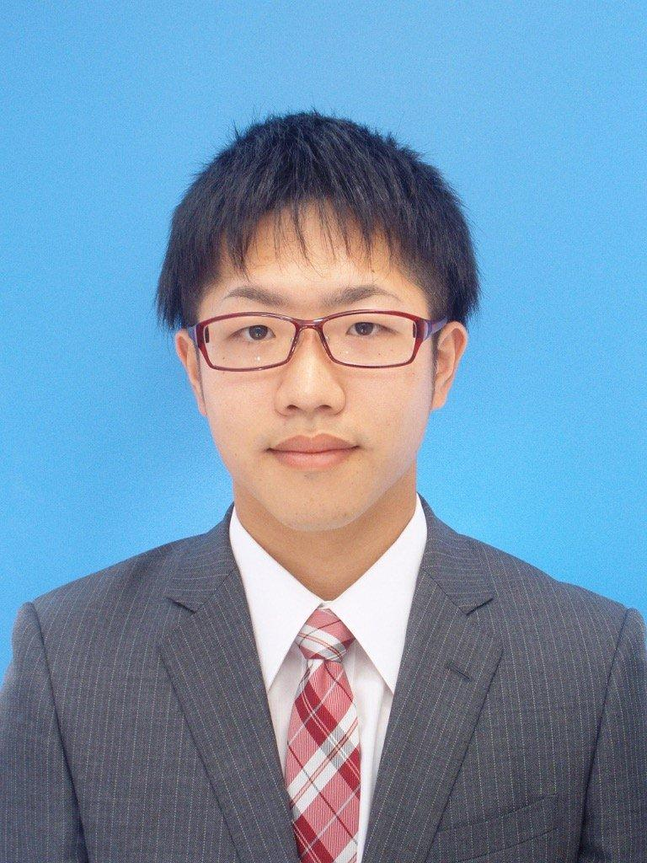
今年も東海インカレの季節となりました。
東海インカレは東海学連で最速の座を決定する大会であると同時に、11月に行われるインカレロングのセレクションレースでもあります。優勝、セレクション通過、完走など各自の目標を持って参加されていることと存じます。学生の皆様が各々の目標達成に向けて、自身の力を存分に発揮されることを願っております。
また、多くの新入生にとっては初めての大きな大会になるかと思います。この大会を通じて上級生のオリエンテーリングに対する思いを感じ取っていただければ幸いです。
最後になりましたが、多忙な日々の合間を縫って準備を進めていただいた大会実行委員会をはじめとした関係者の皆様に東海学連を代表して厚く御礼申し上げます。

第13回東海インカレ実行委員長
渡辺菜央美（名古屋大学2012年度入学）
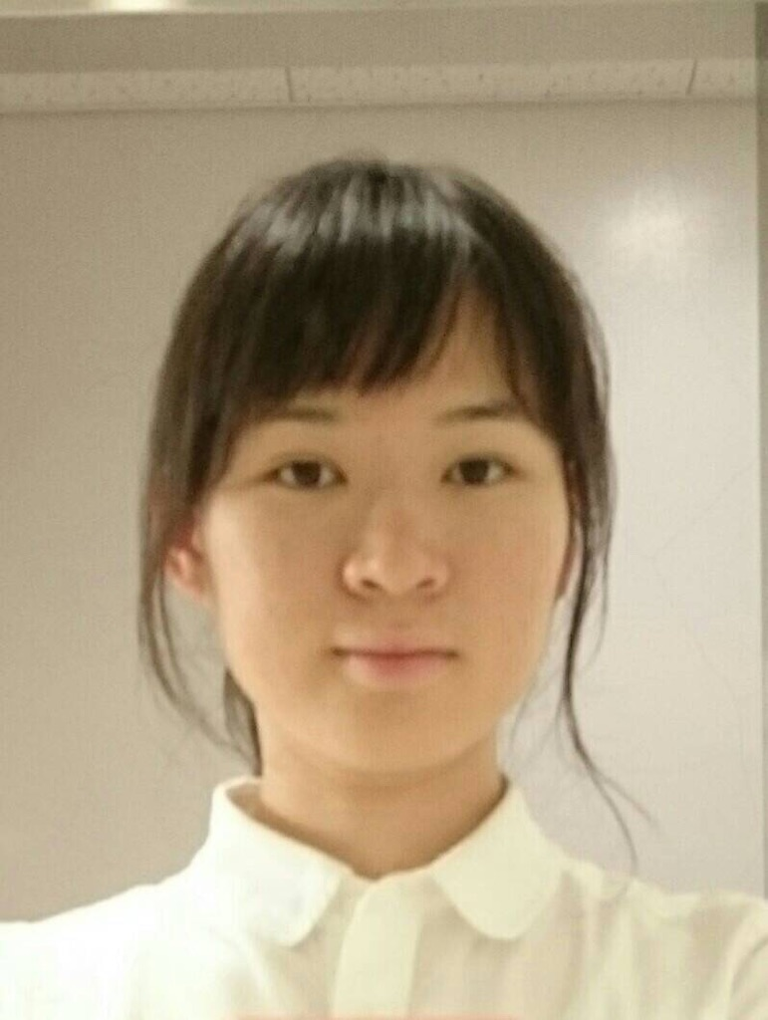
東海インカレにご参加いただきありがとうございます。本年度も多くの方々に申し込みしていただき、運営者一同大変うれしく思います。開催テレインである「鳥追窪」は2011年度東海ロングセレ、2014年度東海ミドルセレや第37回全日本オリエンテーリング大会で使用されたことのある全国的に名高いテレインです。起伏が小さく走りやすいためスピードのあるレース展開となるでしょう。このレースへの意気込みは人それぞれでしょうが、各自の全力を尽くした熱いレースを期待しております。また、このレースがインカレロングへの糧となったら幸いです。最後になりましたが、本大会を開催するにあたり地図を提供して頂いた静岡県オリエンテーリング協会の皆様、資材を貸してくださった土屋晴彦様・つるまいOLC・愛知OLC・岡崎オリエンテーリング協会・名大椙大オリエンテーリング部の皆様、そして大会開催にご協力頂きました社会福祉法人誠信会 児童養護施設 岩倉学園の皆様、地元の皆様に厚く御礼を申し上げ、挨拶と代えさせえていただきます。

4. 交通情報
会場：社会福祉法人誠信会 児童擁護施設 岩倉学園
所在地：静岡県富士市比奈1354（〒417-0847）
TEL 0545-35-0650 （ナビ設定用です．施設への電話はおやめください）
・東名高速道路富士ICから北へ約30分
・新東名高速道路新富士ICから北へ約30分
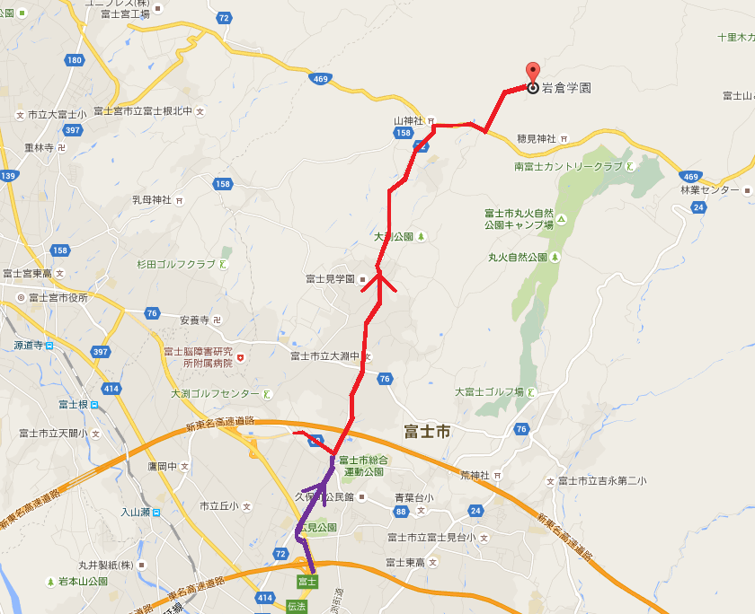
地図データ(c)2016 Google,ZENRIN

4. 会場レイアウト
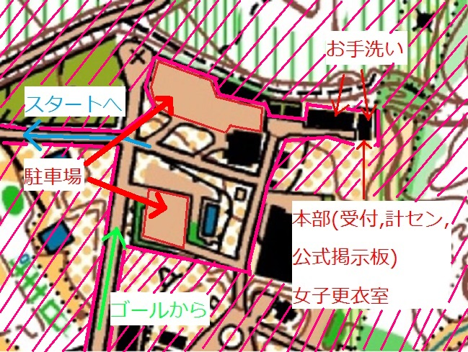

女子更衣室を用意しております．詳しくは上図をご参照ください．
トイレや更衣室を利用する際，建物内に泥など汚れを持ち込まないようにお願いいたします．
基本的には青空会場，駐車場での待機になります．ご了承ください．
5. 競技情報
◇競技形式
ポイントオリエンテーリング・ロングディスタンス競技部門
◇競技規則
（社）日本オリエンテーリング協会が定める「日本オリエンテーリング競技規則」に準じて行う．
◇計時システム
EMIT社製 電子パンチングシステム
◇コントロール位置説明
サイズ ：最大170mm×65mm
JSCD2008に準拠（新人クラスのみ日本語表記）
◇地図情報
使用地図 ：鳥追窪(2011年作成)
縮尺 ：1:15000(ME,WE,OME,OWE)
1:10000(MF,WF,OMF,OWF,OMA,OWA)
等高線間隔 ：5m
走行可能度 ：4段階表示
JSOM2007準拠
A4横 耐水加工済
◇特殊記号・特例
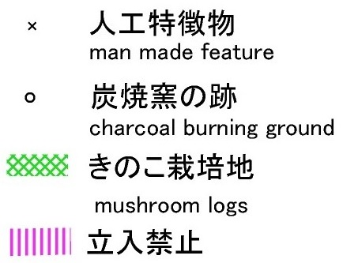
◇略称
本大会では各クラスにおいて以下の略称を用います．
東海男子選手権クラス：ME
東海女子選手権クラス：WE
東海男子新人クラス ：MF
東海女子新人クラス ：WF
一般クラスはそれぞれ OME,OWE,OMF,OWF,OMA,OWA とします．
◇テレインプロフィール
テレインは北東から南西を向いた片斜面です．全体的には緩やかな傾斜ですが，比高5～10m程度の深くえぐれた沢が数本あり，これらの沢は，概して溶岩が露出した沢床で，通行を難しくしています．また，場所によっては側面に高い岩崖を伴っており，付近を通過する場合は，転倒しないように注意が必要です．これらの沢を除いて岩石の存在は限られています．走行可能度は概ね良く，走行容易な部分は全体の約60％ですが，その一方で間伐用道路の周囲など，走行可能度が低いエリアが存在します．テレインには何本か林道が通過していますが，小道，小径はやや少ないです．(平成23年度全日本大会一部修正)
◇コースプロフィール
Eクラスはロングディスタンス競技らしいルートチョイスやフィジカルのタフさが問われるコースとなっている．造成道が発達したエリアや傾斜が緩やかなエリアではスピーディーなレース展開が予想される一方，テクニカルなレッグも存在する．レース終盤での逆転の可能性も十分にあり，最後まで気が抜けないコースとなっている．
Fクラスは全体を通して道走り区間が多めなコースだが，道から外れたコントロールもいくつか存在する．難易度の高いレッグでは各々のスキルに応じたルート選択を行い，地形や方向をよく確認しながら慎重に競技に臨む必要がある．
◇コース情報
クラス | 距離[km] | 登距離[m] | 給水[%] | 優勝設定 | 競技時間
ME | 9.3 | 350 | 30,50,80 | 75分 | 180分
WE | 5.3 | 210 | 50,95 | 55分 | 180分
OME | 9.3 | 350 | 30,50,80 | 75分 | 150分
OWE | 5.3 | 210 | 50,95 | 55分 | 150分
OMA | 5.4 | 215 | 85 | 55分 | 150分
OWA | 3.8 | 150 | 80 | 50分 | 150分
MF/OMF | 2.9 | 125 | 90 | 30分 | 150分
WF/OWF | 1.8 | 85 | 45 | 30分 | 150分
コース距離に対する上記の割合で各クラス給水所が設置されています．
有人給水所は救護所を兼ねます．救護所にて各自で手当てをした場合は，競技に支障がなければ競技を続けることができます．ただし，役員の手を借りた場合は失格とします．
◇テープ誘導
会場-スタート ：青（徒歩10分）
競技中の誘導 ：赤白
フィニッシュ-会場 ：紫
6. 本大会の流れ
◇開場・受付開始
本大会の開場時間は8:45です．配布物がありますので，各大学の担当者は受付まで取りに来てください．一般参加者は各自で取りに来るようお願いいたします．
配布物：バックアップラベル，レンタルE-card(申込時レンタル希望者)
なお，レンタルE-cardを紛失，または破損された場合は8,000円頂きます．
本大会ではコンパスの貸出は行いません．各自で準備をお願いいたします．
◇当日申込
一般クラスに限り8:45～10:00まで当日会場での申し込みを受け付けます．希望される方は上記時間内に受付までお越しください．地図の枚数には限りがございますので，希望のクラスに出走できない場合がございます．ご了承ください．参加費は，学連加盟初年度(加盟予定を含む)または高校生以下 1,800円，学生(院生を含む) 2,800円，一般3,200円です．E-cardレンタルは300円となっております．なお，レンタルE-cardを紛失，または破損された場合は8,000円頂きます．
◇公式掲示版
本プログラム公開後の変更点，競技に関する情報を掲示いたします．大会当日に各自ご確認ください．
◇更衣室
女子更衣室を会場に設けます．会場レイアウトをご参照ください．
◇ナンバーカード
セレクションクラスでのみナンバーカードを使用します．各自でご用意ください．スタートリストに記載されている各自の番号を黒色で太くはっきり記載してください．ナンバーカードは見やすく上着の胸の位置につけてください．また，競技中外れないように安全ピンで固定してください．固定用の安全ピンについても各自でご用意ください．
ナンバーカードは競技中に破れないような十分な耐性を持つ紙・布のみ使用を認めます．
当日，ナンバーカード用の紙・布の販売はいたしません．確実にご用意ください．
◇スタートまで
スタートまでは青色テープ誘導があります．スタートまでは徒歩10分です．
◇ウォームアップエリア
会場からスタートまでの間でウォーミングアップを行ってください．車が通りますので十分に気を付けるようお願いいたします．
◇スタート
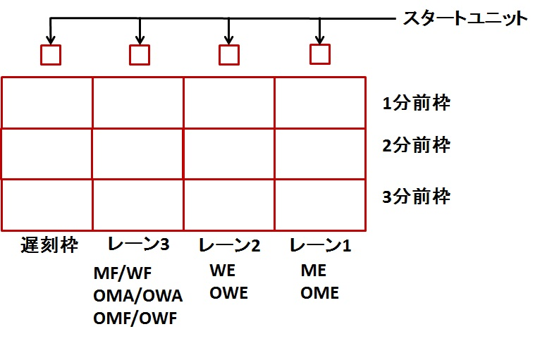
スタート地区は上図のようになっています．
～スタートの流れ～
スタート枠に入る前にアクティベートをお済ませください．
3分前 ：自分のクラスのスタートレーンに入ってください．
2分前 ：2分前枠に進んでください．
必要な方はコントロール位置説明を取ってください．
1分前 ：1分前枠に進んでください．
役員にE-cardを提示して動作確認を行ってください．
10秒前 ：役員の指示に従いスタートユニットにE-cardをセットしてください．
スタート後：赤白テープ誘導に従い，スタートフラッグまで到達してください．
誘導に従わなかった場合は失格とします．
◇遅刻者の扱い
遅刻者はスタート地区にいる役員に申し出てください．その後，役員に指定された出走時間でスタートしてください．ただし，記録はスタートリストに記載されている時刻からスタートしたものとして計算されます．
◇スタート閉鎖
13:00にスタートを閉鎖します．これ以降のスタートは認められません．
◇競技中
○コントロール通過証明
E-cardが故障していた場合はバックアップラベルが通過証明になりますので，バックアップラベルに穴が空くようにしっかりとパンチすることを推奨します．
○同一コントロールを2回以上パンチした場合
同じ番号のコントロールを2回以上続けてパンチしても，記録されるのは最初のパンチのみです．パンチに不安がある場合は複数回パンチしても問題ありません．
○コントロールをパンチする順番を間違えた場合
正しいコントロールを正しい順番でパンチしなおせば問題ありません．
○競技中に怪我人や病人などを発見した場合
第三者の助けが必要と思われる場合には，速やかに近くの役員にご報告ください．競技よりも救助を優先してください．
◇フィニッシュ
○フィニッシュ方法
フィニッシュ方法はパンチングフィニッシュとします．最終コントロールから赤白テープ誘導に従ってフィニッシュへ向かってください．フィニッシュのユニットにパンチした時間が正式なフィニッシュタイムとなります．会場に戻り次第，計センにてE-cardの読み取りを行ってください．
○フィニッシュ閉鎖
フィニッシュ閉鎖時刻は15:30です．競技中であっても，閉鎖までには必ずフィニッシュを通過してください．また，競技を途中で棄権する場合でも必ずフィニッシュを通過し，その旨を役員に伝えてください．もし閉鎖時刻になってもフィニッシュを通過していない参加者がいた場合，行方不明者として捜索されることになります．
◇地図回収とコース情報伝達に関する禁止事項
全参加選手が出走を完了するまでは，競技に使用した地図を一度回収いたします．フィニッシュ後に地図の裏面にクラスと氏名を記入し，役員に渡してください．地図はラストスタート時刻を過ぎた後に順次返却いたします．
全参加選手が出走を完了するまでの間，競技を終了した選手がスタート前の選手にコース情報について伝えることを禁止します．上記の禁止事項を守れない選手は失格といたします．
◇調査依頼および提訴
競技・結果に対して疑義のある場合は，調査依頼を受け付けます．本部にある所定の用紙に必要事項を記入して，本部に提出してください．なお，調査依頼はフィニッシュ閉鎖後30分を提出期限といたします．提出された調査依頼に対し，競技責任者が回答します．回答は公式掲示板に掲示します．調査依頼に対する不服がある場合，提訴をすることができます．調査依頼への回答が公式掲示板に掲示された時刻から15分以内に，文章にて本部に提出してください．運営者の方から裁定委員に提出いたします．提訴に対しては裁定委員が裁定を行います．裁定結果は公式掲示板に掲示します．
なお，調査依頼および提訴は東海学連セレクションクラス，北信越学連セレクションクラスに限らせていただきます．
◇速報
選手権クラスの通過およびフィニッシュ情報を掲示します．
◇会場閉鎖
17:00に会場を閉鎖します．参加者は閉鎖時刻前に会場を出てください．
なお，ゴミは必ず各自で持ち帰るようにしてください．
7. 諸注意
○選手権クラス優先で運営を行います．
○テレインは地元の方にお願いして使わせていただいています．
そのことに感謝するとともに以下のことを必ず守ってください．
・緊急時を除き，道を尋ねるなど地元住民の方の助けを借りない．
・地元住民に会った場合は挨拶をする．
・テレイン，会場内での飲酒は禁止 火気厳禁．
・自然環境に損害を与える行為をしない．
・民家・私有地などの立ち入り禁止区域には絶対に立ち入らない．
・ゴミは必ず持ち帰る．
○本大会開催前のオリエンテーリング目的での「鳥追窪」への立ち入りを禁止
します．
○会場で「鳥追窪」に該当する範囲のO-MAP，行政図，コピー写真の持ち込みを
禁止します．閲覧が判明した場合には失格となります．
○天候などの理由により参加者の安全を確保できないと判断した場合，本大会
を中止いたします．その場合，当日6:00までに本大会実行委員長が各大学に連絡いたします．東海学連の当該ページにもその旨を記載いたします．
東海学生オリエンテーリング連盟HP
http://www.orienteering.com/~uofj/tokai/
○ご自身，他人に与えた損害について主催者は一切の責任を負いません．各自
の判断で競技を行ってください．本大会参加者は主催者により傷害保険に加入済みですが，体調を考えて無理はしないようにお願いいたします．
○お問い合わせ
本大会についてご不明な点がありましたら，以下の連絡先までお問い合わせください．
実行委員長 渡辺 菜央美
13th.tokaiic●gmail.com
●→@と変換してください．
8. 実行委員一覧
実行委員長 | 渡辺 菜央美
運営責任者 | 山口 雅弘
競技責任者  兼 渉外責任者 | 大村 幸一郎
コース設定者 | 林 千尋
会計・総務 | 高水 陽介
当日役員 | 稲葉 翔也  伊東 佑子  横山 莉沙  齋藤 拓也

当日役員 | 今井 祐太  武田 惇  伊藤 沙恵  神谷 玲花  横井 里美  今井 健人  畑佐 豪記  増田 翔太  星島 志保  川岸 敬生  杉山 泰斗
発行：2016年度東海学生オリエンテーリング選手権大会実行委員会

